**LA CHARTE ADULTE DU CLUB**

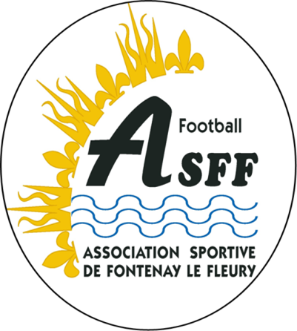

**La charte du club est un code de conduite et de valeurs morales qui servira de guide tout au long de la saison pour tous les licenciés du Club.**



**Les droits du licencié :**

1. Bénéficier d'entraînements réguliers.
2. Bénéficier de la pratique régulière du football à travers les entraînements et la compétition où chacun doit trouver sa place.

**Les devoirs du licencié :**

1. Pour obtenir sa licence, le joueur doit obligatoirement acquitter son inscription.
2. Respecter les dirigeants, entraîneurs, partenaires
3. Respect des arbitres :

Sans arbitre, il n'y a pas de match" L'arbitre est un homme. Comme tout homme, il a le droit à l'erreur. Cette erreur peut être contestée par celui qui en a la charge (le Capitaine uniquement) sans que cette contestation annihile le respect dû à l'arbitre. Respecter les décisions arbitrales, c'est avoir le respect de soi-même.

1. Respect de l'adversaire :

L'équipe adverse est un partenaire. Souhaitons de ce partenaire un comportement à la hauteur du notre. Hors de notre objectif de victoire, partageons avec lui la volonté de bien jouer, développant le plaisir commun de jouer au football.

1. Respecter les horaires définis pour les entraînements et rendez-vous de matchs.
2. Présence régulière aux entraînements durant toute la saison.
3. Maîtriser son comportement en match et aux entraînements (mauvais gestes, insultes, etc.).
4. Respecter les compositions d'équipes faîtes par les entraîneurs et dirigeants.
5. Respecter le matériel mis à disposition.
6. Respecter la propreté des vestiaires.
7. En cas de non respect des dirigeants et entraîneurs, une suspension d'un voire plusieurs matchs (décision prise suite à un entretien préalable avec le joueur, l'entraîneur et le dirigeant de l'équipe).
8. Fierté d'appartenir à l’A.S.F.F. Chaque joueur doit être porteur de l'image du Club. Il doit, par son comportement, la faire grandir et en être fier.

Date et signature